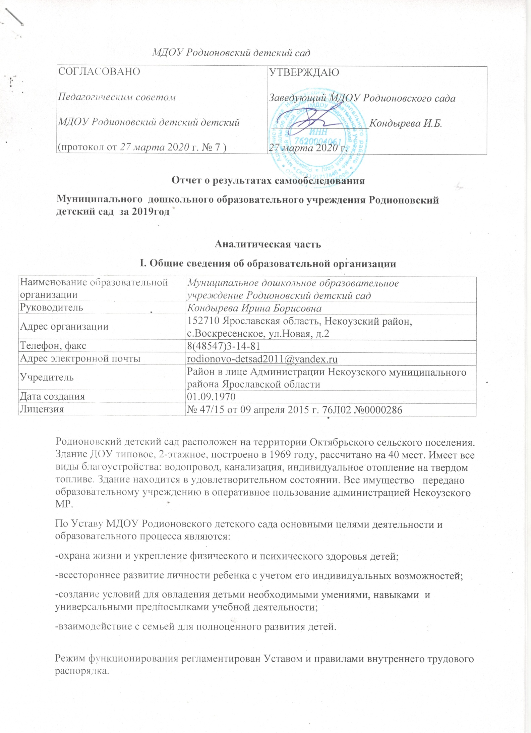
Режим работы: 9-часовое пребывание детей в детском саду при пятидневной рабочей неделе, с 8.00 ч до 17.00 ч.
II. Оценка системы управления организации
Управление детским садом осуществляется в соответствии с действующим законодательством и Уставом детского сада.
Управление Детским садом строится на принципах единоначалия и коллегиальности. Коллегиальными органами управления являются педагогический совет, общее собрание работников. Единоличным исполнительным органом является руководитель – заведующий.
Органы управления, действующие в детском саду:
Наименование органа | Функции
Заведующий | Контролирует работу и обеспечивает эффективное взаимодействие структурных подразделений организации, утверждает штатное расписание, отчетные документы организации, осуществляет общее руководство детским садом
Педагогический совет | Осуществляет текущее руководство образовательной деятельностью детского сада, в том числе рассматривает вопросы:  - развития образовательных услуг;  - регламентации образовательных отношений;  - разработки образовательных программ;  - выбора учебников, учебных пособий, средств обучения и воспитания;  - материально-технического обеспечения образовательного процесса;  - аттестации, повышении квалификации педагогических работников;
Общее собрание трудового коллектива | Реализует право работников участвовать в управлении образовательной организацией, в том числе:  - участвовать в разработке и принятии коллективного договора, Правил трудового распорядка, изменений и дополнений к ним;  - принимать локальные акты, которые регламентируют деятельность образовательной организации и связаны с правами и обязанностями работников;  - разрешать конфликтные ситуации между работниками и администрацией образовательной организации;  - вносить предложения по корректировке плана мероприятий организации, совершенствованию ее работы и развитию материальной базы

Структура и система управления соответствуют специфике деятельности детского сада. По итогам 2019 года система управления детского сада оценивается как эффективная, позволяющая учесть мнение работников и всех участников образовательных отношений. В следующем году изменение системы управления не планируется.
III. Оценка образовательной деятельности
Образовательная деятельность в Детском саду организована в соответствии с Федеральным законом от 29.12.2012 № 273-ФЗ «Об образовании в Российской Федерации», ФГОС дошкольного образования, СанПиН 2.4.1.3049-13 «Санитарно-эпидемиологические требования к устройству, содержанию и организации режима работы дошкольных образовательных организаций».
Основной программой, реализуемой в детском саду и обеспечивающей целостность воспитательно-образовательного процесса, является «Основная общеобразовательная программа дошкольного образования МДОУ Родионовского детского сада», которая разработана на основе общеобразовательных технологий:
- «Школа 2100» («Детский сад 2100»), авторский коллектив: А.А.Леонтьев, Р.Н.Бунеев, Е.В.Бунеева, А.А.Вахрушев, М.В.Корепанова, О.А.Куревина, О.В.Чиндилова (речевое развитие, подготовка к обучению грамоте)
- «От рождения до школы» под редакцией Н.Е.Вераксы, Т.С.Комаровой, М.А.Васильевой (ознакомление с окружающим миром, физическая культура, художественно-эстетическое развитие, занятия с детьми раннего возраста)
- Авторская программа "Школа 2000…" Л.Г.Петерсон (ФЭМП)
по образовательным областям:
- физическое развитие;
- речевое развитие;
- познавательное развитие;
- художественно-эстетическое развитие;
- социально-коммуникативное развитие.
Программа обеспечивает развитие личности детей в различных видах общения и деятельности с учетом их возрастных, индивидуальных психологических и физиологических особенностей.
При составлении Программы учитывались потребности детей и родителей, социума, в котором находится дошкольное образовательное учреждение.
При реализации образовательной программы использование электронного обучения и дистанционных образовательных технологий не применяется.

Детский сад посещают 15 воспитанников в возрасте от 1 г.3 мес. до 7 лет.
Уровень развития детей анализируется по итогам педагогической диагностики. Формы проведения диагностики - наблюдения, итоговые занятия.
Разработаны диагностические карты освоения ООП детского сада в каждой возрастной группе. Карты включают анализ уровня развития целевых ориентиров детского развития и качества освоения образовательных областей. Так, результаты качества освоения ООП детского сада на 1 июня 2019 года выглядят следующим образом:
Уровень развития  целевых ориентиров  детского развития | Выше нормы |  | Норма |  | Ниже нормы |  | Итого
 | Кол-  во | % | Кол-  во | % | Кол-  во | % | Кол-  во | %  воспитанников  в пределе  нормы
 | 0 | 0 | 14 | 93% | 1 | 7% | 14 | 93%
Качество освоения  образовательных  областей | 0 | 0 | 13 | 87% | 2 | 13% | 13 | 87%

В июне 2019 года педагоги детского сада проводили обследование воспитанников подготовительной группы на предмет оценки сформированности предпосылок к учебной деятельности в количестве 3 человек. Задания позволили оценить уровень сформированности предпосылок к учебной деятельности: возможность работать в соответствии с фронтальной инструкцией (удержание алгоритма деятельности), умение самостоятельно действовать по образцу и осуществлять контроль, обладать определенным уровнем работоспособности, а также вовремя остановиться в выполнении того или иного задания и переключиться на выполнение следующего, возможностей распределения и переключения внимания, работоспособности, темпа, целенаправленности деятельности и самоконтроля.
Результаты педагогического анализа показывают преобладание детей со средним уровнем развития при прогрессирующей динамике на конец учебного года, что говорит о результативности образовательной деятельности в Детском саду.
Дополнительного образования в детском саду нет. Семьям всех воспитанников были выданы сертификаты дополнительного образования Ярославской области.
IV. Оценка функционирования внутренней системы оценки качества образования
Мониторинг качества образовательной деятельности в 2019 году показал хорошую работу педагогического коллектива по всем показателям.
Состояние здоровья и физического развития воспитанников удовлетворительные. 87 % детей успешно освоили образовательную программу дошкольного образования в своей возрастной группе. Воспитанники подготовительной группы показали готовность к школьному обучению. 1 ребенок вышел на муниципальный этап Олимпиады дошкольников и показал результат 67 баллов (сертификат участника).
В период с 15.10.2019 по 19.10.2019 проводилось анкетирование родителей, получены следующие результаты:
 | Критерии
 | 1 – Открытость и доступность информации об организации, осуществляющей образовательную деятельность |  |  |  |  | 2-комфортность условий, в которых осуществляется образовательная деятельность |  |  | 3-Доступность образовательной деятельности для инвалидов |  |  | 4-Доброжелательность, вежливость работников организации |  |  | 5-Удовлетворенность условиями осуществления образовательной деятельности организаций
 | 1.1 |  | 1.2 | 1.3 |  | 2.1 | 2.2 | 2.3 | 3.1 | 3.2 | 3.3 | 4.1 | 4.2 | 4.3 | 5.1 | 5.2 | 5.3
 | 1.1.1 | 1.1.2 | 1.2.1 | 1.3.1 | 1.3.2 | 2.1.1 |  | 2.3.1 | 3.1.1 | 3.2.1 | 3.3.1 | 4.1.1 | 4.2.1 | 4.3.1 | 5.1.1 | 5.2.1 | 5.3.1
 | 86 |  | 90 | 80.8 |  | 100 |  | 92.3 | 0 | 20 | 100.0 | 92.3 | 92.3 | 84.6 | 92.3 | 92.3 | 92.3
 | 82 | 91 | 90 | 92.3 | 69.2 | 100 |  | 92.3 | 0 | 20 | 100.0 | 92.3 | 92.3 | 84.6 | 92.3 | 92.3 | 92.3

V. Оценка кадрового обеспечения
Детский сад укомплектован педагогами согласно штатному расписанию. Педагогический коллектив детского сада насчитывает 3 специалистов. Всего работают 13 человек.
Курсы повышения квалификации в 2019 году прошел 1 педагог по теме «Современные родители: педагогика сотрудничества».
В 2019 году педагоги детского сада приняли участие в конкурсах:
- Муниципальный конкурс творческих работ «Родная сторона» - подготовлены 9 участников-детей. Результат – Благодарственное письмо и сертификаты участников.

- Областной конкурс методических разработок «Память и слава», представлен сценарий концертной программы «Нам дороги эти позабыть нельзя». Результат – Свидетельство об участии.

Важнейшими задачами являются создание условий для творческой самореализации личности педагога, оказание помощи воспитателям в обретении неповторимой индивидуальности, раскрытии творческого начала каждого педагога, поиска своего стиля деятельности.
Основными направлениями работы являются:
- внедрение в образовательный процесс новых педагогических технологий;
- учет индивидуальных возможностей и личных качеств педагогов и их профессиональных интересов;
- своевременная оценка результатов деятельности с целью внесения корректив в процесс профессионального совершенствования.
Кадровое обеспечение педагогического процесса в ДОУ
Категория | Количество
Первая | 2
Соответствуют должности | -
Образование
высшее | 2
Среднее - специальное | 1
Стаж педагогической работы
До 5 лет | 1
От 5 до 10 лет | 1
10 лет и свыше | -
15 лет и свыше | -
20 лет и свыше | 1

Педагоги работают над методическими темами:
«Формирование связной речи детей в игровой деятельности», «Игра как средство образовательной деятельности в условиях реализации ФГОС ДО».
2 работающих педагога имеют 1 квалификационную категорию.

Педагоги постоянно повышают свой профессиональный уровень, знакомятся с опытом работы своих коллег и других дошкольных учреждений. Все это в комплексе дает хороший результат в организации педагогической деятельности и улучшении качества образования и воспитания дошкольников.

VI. Оценка учебно-методического и библиотечно-информационного обеспечения
Комплекты учебно-методической литературы располагается в методическом кабинете и группе детского сада. Методическая литература имеется по всем образовательным областям основной общеобразовательной программы. Есть детская художественная литература, периодические издания, а также другие информационные ресурсы на различных электронных носителях.
Информационное обеспечение детского сада включает:
- информационно-телекоммуникационное оборудование – ноутбуки, принтеры, музыкальный центр, телевизор
- программное обеспечение ПК позволяет работать с текстовыми редакторами, интернет-ресурсами, фото-, видеоматериалами, графическими редакторами.
В детском саду учебно-методическое и информационное обеспечение достаточное для организации образовательной деятельности и эффективной реализации образовательных программ.
VII. Оценка материально-технической базы
Детский сад оснащен оборудованием для детской деятельности в помещении ДОУ и на участке.
Оказание образовательной услуги для инвалидов-колясочников невозможно ввиду отсутствия у входов в здание детского сада оборудованных пандусов.
В дошкольном учреждении функционируют:
- Музыкально-спортивный зал;
- Методический кабинет;
- Медицинский блок (кабинет медсестры, изолятор);
- Пищеблок ;
- Прачечная;
- Групповое помещение (групповая комната, раздевальная комната, туалетная комната, буфетная)
- Спальная
В группе созданы следующие центры и уголки:
· Центр искусства (театрально-музыкальный уголок, изоуголок);
· Уголок природы;
· Уголок уединения;
· Уголок патриотический;
· Литературный уголок (книжный уголок, игротека);
· Математический уголок (уголок сенсорики и мелкой моторики);
· Центры сюжетно-ролевой игры;
· Уголок дорожного движения;
· Уголок строительно-конструктивных игр;
· Физкультурно-оздоровительный уголок.
Оснащение помогает детям самостоятельно определить содержание деятельности, наметить план действий, распределить свое время и активно участвовать в деятельности, используя различные предметы и игрушки.
В настоящее время в учреждении дети-инвалиды и дети с ОВЗ не обучаются.
В детском саду большое внимание уделяется улучшению материально-технической базы. Технические средства обучения: теле- и видеоаппаратура, ноутбук, цветной принтер, факс. Учреждение подключено к сети Интернет, имеется видео- и медиатека.
На территории детского сада имеется прогулочная площадка с верандой и постройки для игровой деятельности, разбиты клумбы. Спортивная площадка оснащена оборудованием для развития основных движений.
Материально-техническое состояние детского сада и территории соответствует действующим санитарно-эпидемиологическим требованиям к устройству, содержанию и организации режима работы в дошкольных организациях, правилам пожарной безопасности, требованиям охраны труда.

Результаты анализа показателей деятельности организации
Данные приведены по состоянию на 30.12.2019.
N п/п | Показатели | Единица измерения
1. | Образовательная деятельность
1.1 | Общая численность воспитанников, осваивающих образовательную программу дошкольного образования, в том числе: | 15
1.1.1 | В режиме полного дня (8 - 12 часов) | 15
1.1.2 | В режиме кратковременного пребывания (3 - 5 часов) | 0
1.1.3 | В семейной дошкольной группе | 0
1.1.4 | В форме семейного образования с психолого-педагогическим сопровождением на базе дошкольной образовательной организации | 0
1.2 | Общая численность воспитанников в возрасте до 3 лет | 3
1.3 | Общая численность воспитанников в возрасте от 3 до 8 лет | 12
1.4 | Численность/удельный вес численности воспитанников в общей численности воспитанников, получающих услуги присмотра и ухода: | 15  100/%
1.4.1 | В режиме полного дня (8 - 12 часов) | 15 100/%
1.4.2 | В режиме продленного дня (12 - 14 часов) | 0  / 0%
1.4.3 | В режиме круглосуточного пребывания | 0  0/%
1.5 | Численность/удельный вес численности воспитанников с ограниченными возможностями здоровья в общей численности воспитанников, получающих услуги: | 0 /  0%
1.5.1 | По коррекции недостатков в физическом и (или) психическом развитии | 0 /  0%
1.5.2 | По освоению образовательной программы дошкольного образования | 0  0/%
1.5.3 | По присмотру и уходу | 0  0/%
1.6 | Средний показатель пропущенных дней при посещении дошкольной образовательной организации по болезни на одного воспитанника | 18
1.7 | Общая численность педагогических работников, в том числе: | 3
1.7.1 | Численность/удельный вес численности педагогических работников, имеющих высшее образование | 2-  66%
1.7.2 | Численность/удельный вес численности педагогических работников, имеющих высшее образование педагогической направленности (профиля) | 2  66%
1.7.3 | Численность/удельный вес численности педагогических работников, имеющих среднее профессиональное образование | 1  33%
1.7.4 | Численность/удельный вес численности педагогических работников, имеющих среднее профессиональное образование педагогической направленности (профиля) | 1 /  33%
1.8 | Численность/удельный вес численности педагогических работников, которым по результатам аттестации присвоена квалификационная категория, в общей численности педагогических работников, в том числе: | 2  100%
1.8.1 | Высшая | 0
1.8.2 | Первая | 2  100/ %
1.9 | Численность/удельный вес численности педагогических работников в общей численности педагогических работников, педагогический стаж работы которых составляет:
1.9.1 | До 5 лет | 1
1.9.2 | Свыше 30 лет | 0
1.10 | Численность/удельный вес численности педагогических работников в общей численности педагогических работников в возрасте до 30 лет | 0
1.11 | Численность/удельный вес численности педагогических работников в общей численности педагогических работников в возрасте от 55 лет | 0
1.12 | Численность/удельный вес численности педагогических и административно-хозяйственных работников, прошедших за последние 5 лет повышение квалификации/профессиональную переподготовку по профилю педагогической деятельности или иной осуществляемой в образовательной организации деятельности, в общей численности педагогических и административно-хозяйственных работников | 0
1.13 | Численность/удельный вес численности педагогических и административно-хозяйственных работников, прошедших повышение квалификации по применению в образовательном процессе федеральных государственных образовательных стандартов в общей численности педагогических и административно-хозяйственных работников | 0
1.14 | Соотношение "педагогический работник/воспитанник" в дошкольной образовательной организации | 2/15
1.15 | Наличие в образовательной организации следующих педагогических работников:
1.15.1 | Музыкального руководителя | да
1.15.2 | Инструктора по физической культуре | -
1.15.3 | Учителя-логопеда | -
1.15.4 | Логопеда | -
1.15.5 | Учителя-дефектолога | -
1.15.6 | Педагога-психолога | -
2. | Инфраструктура | -
2.1 | Общая площадь помещений, в которых осуществляется образовательная деятельность, в расчете на одного воспитанника | 119кв. м /6кв.м
2.2 | Площадь помещений для организации дополнительных видов деятельности воспитанников
2.3 | Наличие физкультурного зала | Совмещен с музыкальным
2.4 | Наличие музыкального зала | Совмещен со спортивным
2.5 | Наличие прогулочных площадок, обеспечивающих физическую активность и разнообразную игровую деятельность воспитанников на прогулке | да
Анализ показателей указывает на то, что детский сад имеет достаточную инфраструктуру, которая соответствует требованиям СанПиН 2.4.1.3049-13 «Санитарно-эпидемиологические требования к устройству, содержанию и организации режима работы дошкольных образовательных организаций» и позволяет реализовывать образовательные программы в полном объеме в соответствии с ФГОС ДО.
Детский сад укомплектован достаточным количеством педагогических и иных работников, которые регулярно проходят курсы повышения квалификации, что обеспечивает результативность образовательной деятельности.

